WVI Opleidingsplan -

* **een landelijke structuur** opgezet voor innovatie, kennisdeling en professionalisering
* implementatie betreft de inbedding van **processen, techniek, kennis en procedures**
* **Vier opdrachten**, alle gericht op de voorbereiding van de implementatie van het e-depot. Het gaat om:

1. werkprocessen en procedures;
2. architectuur;
3. metadata (toepassingsprofiel voor provincie, waterschappen en gemeente);
4. personeel en organisatie.
5. **WAAR IS DE GEBRUIKER???**

* Opdracht 4 heeft onder andere heeft geleid tot **een Handboek Rollen, taken, verantwoordelijkheden en competenties** en het **opleidingsplan**
* Hierin is beschreven welke kennis, vaardigheden en **gedragscompetenties** voor de diverse rollen en actoren binnen de RHC’s aanwezig dienen te zijn
* Dit begint met bewustwording (**nu pas?**) rondom het thema en het besef dat we allemaal binnen de context van onze werkzaamheden digitale documenten creëren en beheren. Het opleidingsplan helpt medewerkers van RHC’s bij deze bewustwording en biedt handvatten om zich te ontwikkelen.
* Door te kijken naar de leerdoelen, in combinatie met de competenties die een medewerker al beheerst, kan worden afgewogen welke modules aansluiten op de behoefte tot ontwikkeling of verandering (**Modulair, competentiegericht onderwijs)**
* **Uitgangspunten:**
  + leren doe je je hele leven,
  + leren en werken zijn geïntegreerd,
  + iedereen is leerling en iedereen is trainer,
  + leren doe je samen met collega’s.
* hands-on trainingen; vaardigheden in het bedienen van nieuwe applicaties. Deze trainingen worden ontwikkeld en verzorgd door de aanbieder van de e-depot functionaliteit en worden derhalve niet in dit opleidingsplan beschreven. **(ieder voor zich?)**
* De introdag heeft als doel een startpunt te zijn van een proces, om RHC-medewerkers de juiste houding te laten ontwikkelen **(deze is dus niet aanwezig?)** om vol goede moed en met enthousiasme te werken aan een toekomst waarin digitaal archief, het e-depot en digitaal werken een belangrijke rol zullen spelen in de werkzaamheden van alledag
* De introdag focust derhalve op:
  + Bewustwording;
  + Urgentiegevoel;
  + Saamhorigheid;
  + Enthousiasme;
  + Toekomstgerichtheid.
* Nog maar bij weinig collega’s leeft een duidelijk urgentiegevoel ten aanzien van het e-depot
* Logischerwijs is er een duidelijke relatie tussen de benodigde kennis en vaardigheden. Zo dient een medewerker conservering kennis te hebben van digitale structuren en dragers, en dient deze de digitale structuren ook te kunnen analyseren. Hoewel dit niet altijd één op één het geval is, is er in dit plan voor gekozen om geen aparte theoretische en praktische modules te benoemen. Het gros van de beschreven modules zal dan ook bestaan uit een kennis- en een vaardighedencomponent. **(oftewel: zelfde functies blijven maar dan digitaal?)**
* Wat opvalt aan de tabellen in de bijlagen is dat actoren in een bepaald werkgebied onafhankelijk van hun rol (specialist A of specialist B) vaak dezelfde kennis en vaardigheden dienen te hebben. De rol die deze actor heeft, geeft daarbij het niveau of de diepgang van de kennis aan. **Dit pleit er voor om specialisten en medewerkers (niveau A en B) in basis gezamenlijk op te leiden**. Voor de specialisten A kan een verdiepingsmodule worden ontwikkeld.
* een vijftal gedragscompetenties benoemd dat van groot belang is bij het omgaan met de veranderingen waar de RHC’s voor staan:
  + Aanpassingsvermogen: Doelmatig blijven handelen door zich aan te passen aan veranderende omgeving, taken, verantwoordelijkheden en/of mensen. **(ook: nieuw soort klanten?)**
  + Integraal werken: De eigen bijdrage afstemmen op de context van de organisatie, rekening houdend met diverse invalshoeken, vakgebieden en beleidsterreinen. **(ook invalshoek klant?)**
  + Leervermogen: Nieuwe informatie in zich opnemen en deze effectief toepassen. **(Kon men zonder leervermogen eerst wel functioneren dan? Lijkt mij doelloze eis).**
  + Organisatiesensitiviteit: Onderkennen van invloed en gevolgen van eigen beslissingen of activiteiten op onderdelen van de organisatie.
  + Voortgangscontrole: Opstellen en uitvoeren van procedures om de voortgang van processen, taken of activiteiten van medewerkers, als ook de voortgang van eigen functieactiviteiten en verantwoordelijkheden te bewaken en te controleren.
  + **Niets over een nieuwe vorm van klantrelaties? Digitaal mediator tussen data en eindgebruiker? Etc?**
* Nationaal Archief: project ‘Ontdek je DNA’ (digitaal nationaal archief)
  + e-Context niveau 1 en 2: introductie op nieuwe ontwikkelingen waarmee het archief te maken krijgt, nieuwe technologie, de toepassing daarvan en de consequenties voor eoverheid en -cultuur. Behandeld wordt o.a. **het feit dat de grenzen van overdracht vervagen** en wat dit betekent voor de organisatie en de medewerkers, veranderingen in het records continuüm dus. De beide e-Context-modules hebben op bepaalde punten iets weg van een **uitgebreide cursus 23 Archiefdingen** (welke cursus trouwens ook deel uitmaakte van het dNA-programma), maar dan breder en dieper van opzet.
* In het kader van het voorliggende opleidingsplan zijn echter vooral de **beide DOP-cursussen** (Digitale Objecten en Processen) van belang:
  + DOP niveau 1: basiscursus die tot doel heeft om de cursisten kennis bij te brengen over digitale objecten, dragers, bestandsformaten en hen vaardigheden aan te leren in het omgaan met digitaal materiaal. Tevens is een expliciet leerdoel om de cursisten bewust te maken van hun eigen rol en verantwoordelijkheid in het proces van digitaal werken en werken met digitaal materiaal. Inhoud van de lessen:
    - verschillen tussen analoog en digitaal (papier versus enen en nullen);
    - soorten fysieke dragers (welke zijn er, hoe herken je ze en wat zijn de kenmerken?) en de rol daarvan;
    - wijze waarop digitale informatie wordt 'gecodeerd';
    - bestandsformaten (open versus gesloten);
    - probleem van digitale duurzaamheid en mogelijke bewaarstrategieën;
    - hoe om te gaan met fysieke dragers in de depots.
  + DOP niveau 2: introductie op het beheren, bewaren en beschikbaarstellen van digitale objecten/archiefbescheiden.
    - Wat zijn de consequenties voor de werkprocessen?
    - Andere onderwerpen zijn;
      * Metadata
      * digitaal depot
      * digitaal bewaren en presenteren van informatie.
      * De hybride omgeving (papier en digitaal naast elkaar)
* Ondanks de afwezigheid van concreet opleidingsmateriaal, is **er in Rotterdam wel veel expertise opgebouwd**. Deels is dit rudimentair opgeschreven, veel ervan ligt ook vast in presentaties die op verschillende plekken zijn gegeven. En ook in het 'archiefschoolschrift' van Peter Horsman en René Spork. Die kennis is, volgens voormalig projectleider Jan Kuipers, zeker te gebruiken als er opleidingsmateriaal moet worden gemaakt
* In Amsterdam wordt sinds 2012 een lespakket ontwikkeld voor de eigen medewerkers met als doel het kennisniveau breed te vergroten. Op dit moment zijn beschikbaar:
  + Een algemene les over data en metadata, met daarin speciale aandacht voor verschillen tussen de analoge en digitale werkelijkheid, bijvoorbeeld op het vlak van inhoud, structuur en vorm van data, van dragers en het beschikbaarstellen van data. Daarnaast is er aandacht voor de verschillende vormen van metadata.
  + Een inleidende les op digitale duurzaamheid, met daarin een begrippenkader (authenticiteit en het waarborgen daarvan, integriteit en het bewaken daarvan, duurzaamheid, digitale informatie en risico's) en gaat in op de belangrijkste vraagstukken rondom **bitstream preservering** **(?)** (opslag, risico's en oplossingen, migratie, checksums etcetera) en logische preservering (risico's en oplossingen, conversie en emulatie).
  + Een workshop over grootschalige digitalisering. Voor het lespakket geldt dat uitgebreide PowerPoint-presentaties beschikbaar zijn, maar de bijbehorende teksten zijn niet helemaal uitgeschreven. De lesmethode is vooral gebaseerd op korte uitleg en daarna veel discussie met de groep.
* Wat betreft opleidingen op het vlak van e-depot is **JustID (Justitiële Informatiedienst)** bezig met het vormgeven aan een elektronische leeromgeving, waarvoor inmiddels software is aangekocht. Deze leeromgeving is echter nog in ontwikkeling en hij is nog niet in gebruik. Cursussen voor de leeromgeving moeten vervolgens nog door JustID zelf worden ingevuld en ingericht.
  + Doelgroep
* De cursussen waar JustID zich in eerste instantie op richt, zijn praktisch van aard, maar specifiek gericht op het leren omgaan met het specifieke e-depot van JustID. Het uiteindelijk doel is om ook een cursus te ontwikkelen met algemene kennis over alles wat er bij een e-depot en digitaal werken komt kijken. Hier is JustID echter voorlopig nog niet aan toe.
  + Potentie
* Zeer laag **(???)**, alhoewel contact gehouden kan worden om in de gaten te houden hoe de ontwikkeling van de elektronische leeromgeving en cursussen vorderen.
* Archiefschool
  + Beschrijving:
    - De Archiefschool biedt een specifieke cursus aan die aansluit bij het onderwerp digitaal archief, edepot en digitaal werken, namelijk de cursus Digitaal Depot. In deze cursus wordt de problematiek benaderd vanuit de risico's die een organisatie loopt wanneer duurzaamheid van haar digitale documenten niet afdoende geregeld is. Een oplossing zou kunnen zijn de inrichting van een digitaal depot. Maar hoe doe je dat? Wat is het precies, welke eisen moet je eraan stellen, wat moet je regelen, welke oplossingen zijn er? Enzovoort. De cursus is gebaseerd op learning by doing. De deelnemers stellen een op de eigen organisatie toegesneden lijst op van risico's en acties die de organisatie moet nemen om de risico's weg te nemen of te minimaliseren. Cursusdagen hebben de vorm van workshops, waarin de deelnemers aan de eigen casus werken, op de vierde dag worden instellingen bezocht die bezig zijn met de implementatie van een digitaal depot, op de vijfde dag volgen presentaties van de resultaten van alle casussen.
* Veel **commerciële aanbieders hebben ook cursussen en opleidingen ontwikkeld** die raakvlakken hebben met het opleidingsaanbod waar wij naar zoeken. Vanuit algemene opleidingsoverzichten en na het surfen langs vele websites blijkt dat veel van het commerciële aanbod - van eendaagse trainingen over metadata tot meerdaagse cursussen over digitaal duurzaam archiveren – **als doelgroep duidelijk leidinggevenden/medewerkers** heeft, die werkzaam zijn in de documentaire informatievoorziening en daaraan gerelateerde ict-functies (al worden meestal ook "archivarissen" als doelgroep genoemd). Veel aanbod betreft bijvoorbeeld digitaal zaakgericht werken, records management, digitale dossiervorming en PDF/A als oplossing voor de toekomst.

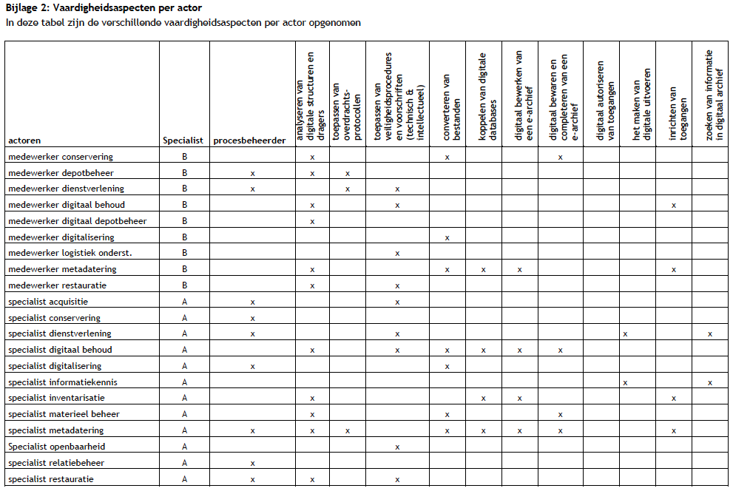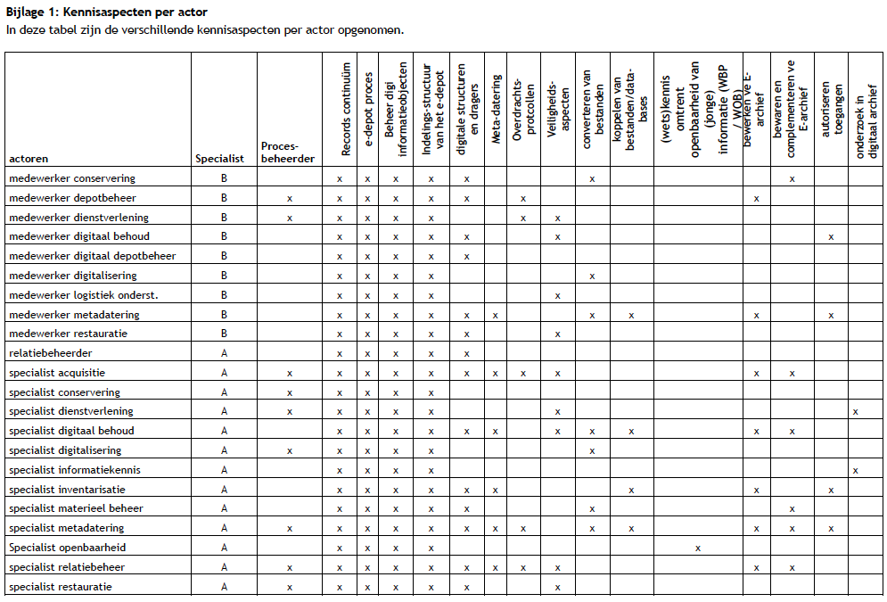**WAAR IS DE (OMGANG MET / ORIENTATIE OP) DE KLANT IN DE 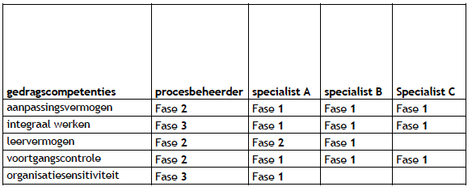OVERZICHTEN??**

**Specialist C behoeft geheel geen leervermogen? Fase 3 van o.a. aanpassingsvermogen is voor niemand vereiste? Heel vreemd overzicht..**